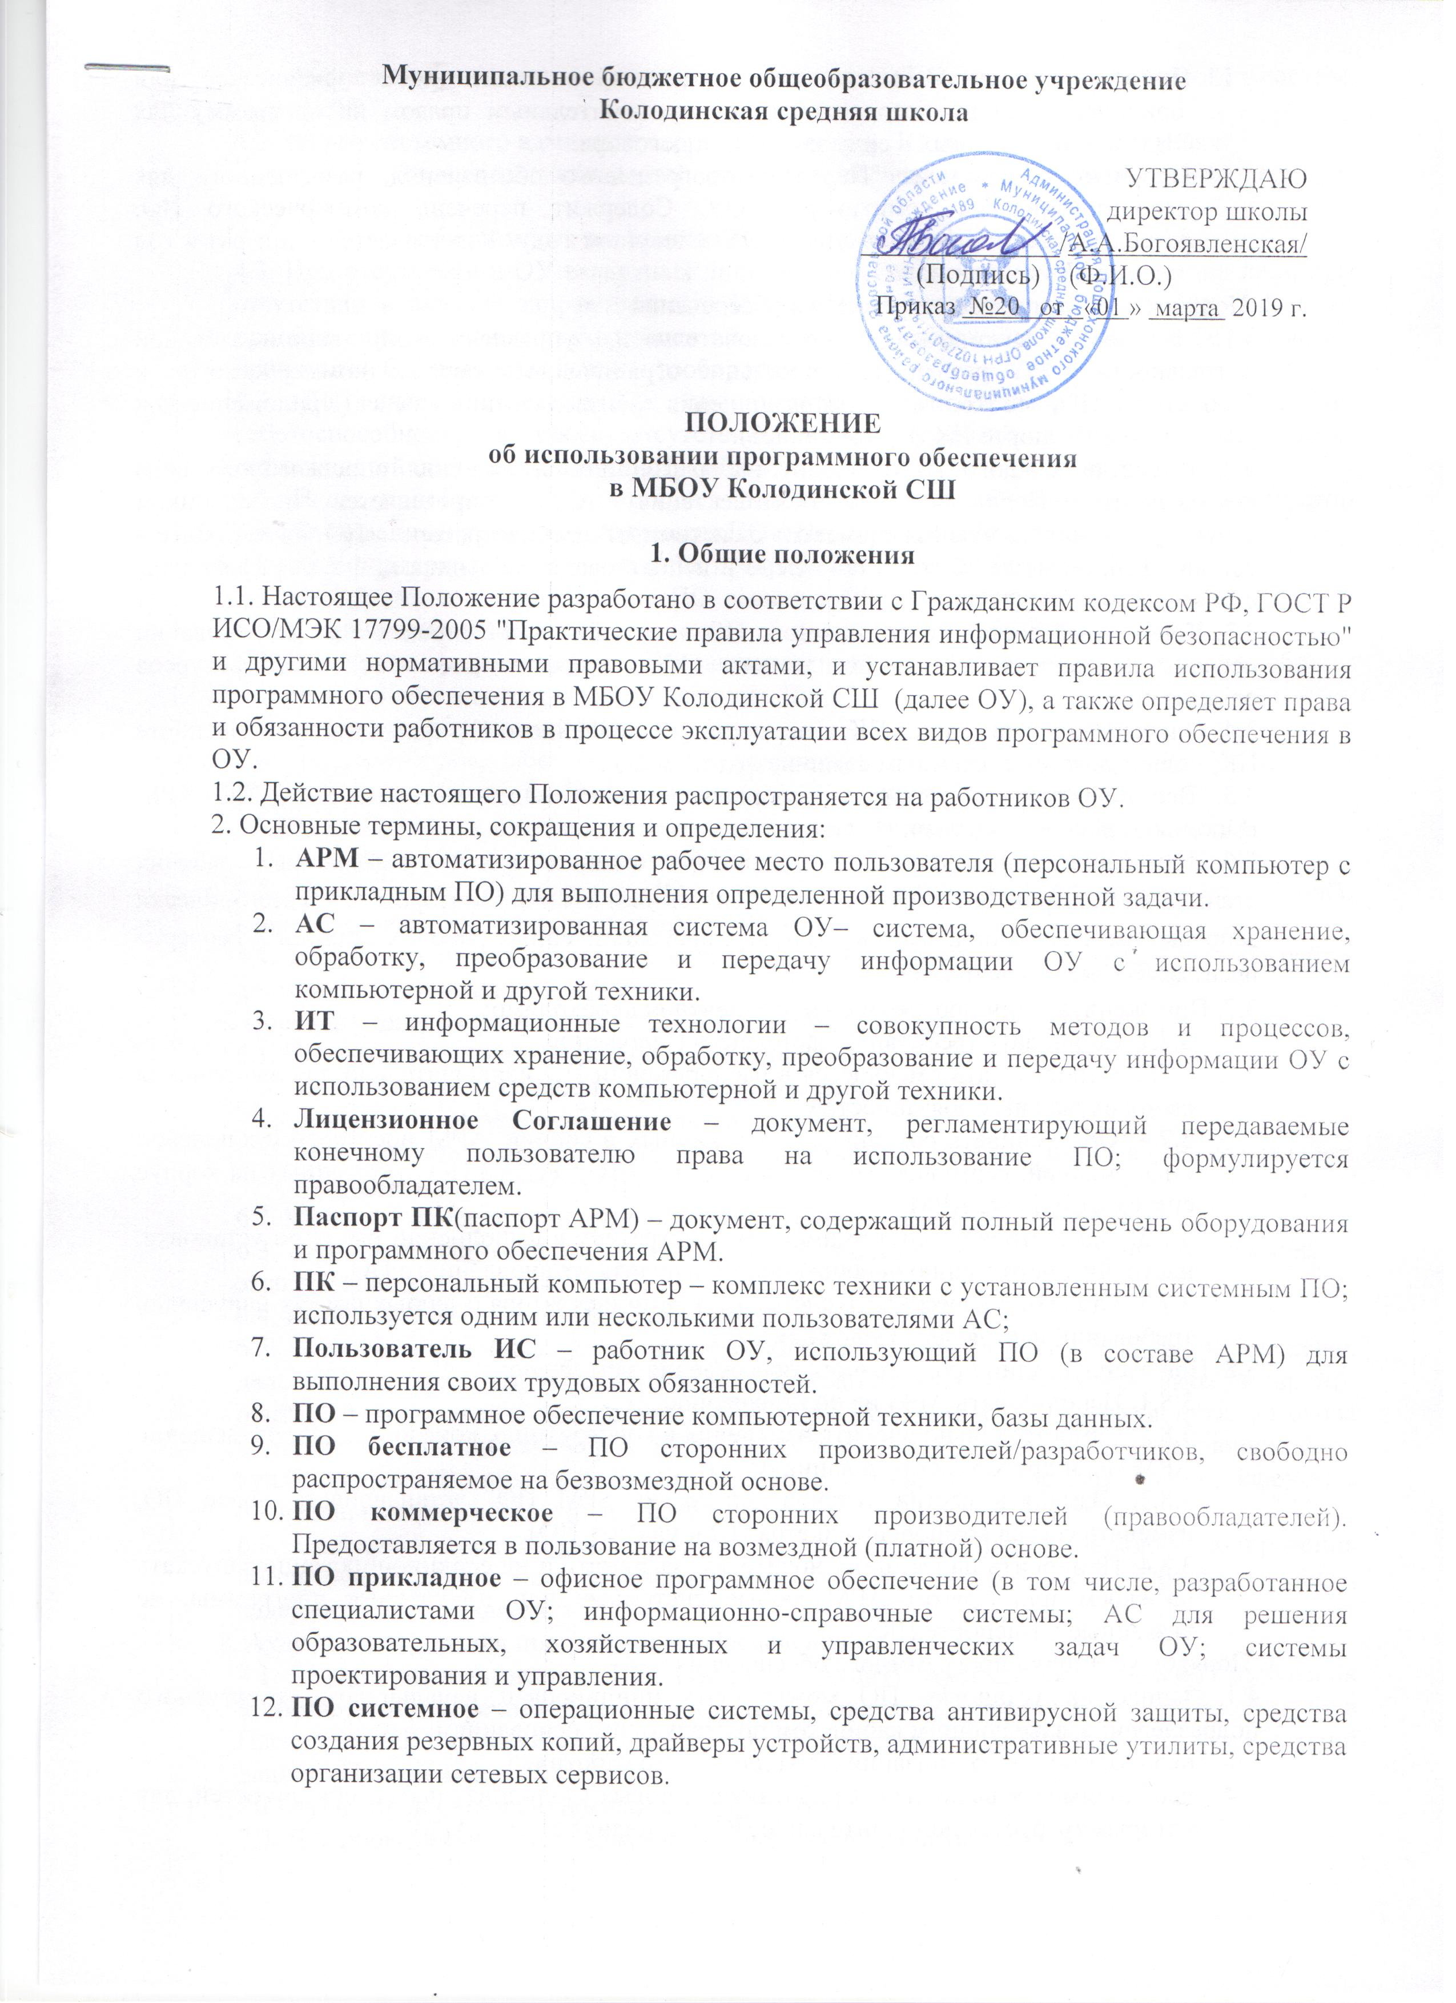

муниципальное бюджетное общеобразовательное учреждение
Колодинская средняя школа

УТВЕРЖДАЮ
директор школы
______________/А.А.Богоявленская/
(Подпись) (Ф.И.О.)
Приказ №20 от «01 » марта 2019 г.

ПОЛОЖЕНИЕ

об использовании программного обеспечения

в МБОУ Колодинской СШ

1. Общие положения
1.1. Настоящее Положение разработано в соответствии с Гражданским кодексом РФ, ГОСТ Р ИСО/МЭК 17799-2005 "Практические правила управления информационной безопасностью" и другими нормативными правовыми актами, и устанавливает правила использования программного обеспечения в МБОУ Колодинской СШ (далее ОУ), а также определяет права и обязанности работников в процессе эксплуатации всех видов программного обеспечения в ОУ.
1.2. Действие настоящего Положения распространяется на работников ОУ.
2. Основные термины, сокращения и определения:
- АРМ – автоматизированное рабочее место пользователя (персональный компьютер с прикладным ПО) для выполнения определенной производственной задачи.
- АС – автоматизированная система ОУ– система, обеспечивающая хранение, обработку, преобразование и передачу информации ОУ с использованием компьютерной и другой техники.
- ИТ – информационные технологии – совокупность методов и процессов, обеспечивающих хранение, обработку, преобразование и передачу информации ОУ с использованием средств компьютерной и другой техники.
- Лицензионное Соглашение – документ, регламентирующий передаваемые конечному пользователю права на использование ПО; формулируется правообладателем.
- Паспорт ПК(паспорт АРМ) – документ, содержащий полный перечень оборудования и программного обеспечения АРМ.
- ПК – персональный компьютер – комплекс техники с установленным системным ПО; используется одним или несколькими пользователями АС;
- Пользователь ИС – работник ОУ, использующий ПО (в составе АРМ) для выполнения своих трудовых обязанностей.
- ПО – программное обеспечение компьютерной техники, базы данных.
- ПО бесплатное – ПО сторонних производителей/разработчиков, свободно распространяемое на безвозмездной основе.
- ПО коммерческое – ПО сторонних производителей (правообладателей). Предоставляется в пользование на возмездной (платной) основе.
- ПО прикладное – офисное программное обеспечение (в том числе, разработанное специалистами ОУ; информационно-справочные системы; АС для решения образовательных, хозяйственных и управленческих задач ОУ; системы проектирования и управления.
- ПО системное – операционные системы, средства антивирусной защиты, средства создания резервных копий, драйверы устройств, административные утилиты, средства организации сетевых сервисов.
- Правообладатель – автор, его наследник, а также любое физическое или юридическое лицо, которое обладает исключительным правом на программу для ЭВМ или базу данных в силу закона или договора.
- Перечень – документ "Перечень программного обеспечения, разрешенного для использования на компьютерах ОУ. Содержит перечень коммерческого ПО, разрешенного к использованию в ОУ в текущем году. Утверждается один раз в год приказом Руководителя ОУ.
3. Порядок эксплуатации программного обеспечения
3.1. В целях автоматизации образовательной, управленческой, вспомогательной деятельности в ОУ разрешено применение ограниченного перечня коммерческого и бесплатного ПО, необходимого для выполнения производственных задач (Приложение 1) и указанного в Паспорте ПК (Приложение2).
3.2. В состав каждого АРМ входит набор ПО для выполнения определенного вида деятельности. Первоначальная комплектация АРМ определяется начальником структурного подразделения совместно с системным администратором. ПО, не входящее в состав АРМ, не может быть установлено и использовано работниками ОУ без процедуры согласования.
3.3. Конкретный состав установленного ПО на каждом АРМ определяется на основании перечня коммерческого и бесплатного ПО и перечня информационных ресурсов организации.
3.4. Описание конфигурации ПК и перечень установленного ПО фиксируется в Паспорте ПК, подписывается системным администратором ОУ.
3.5. Все операции по установке, сопровождению и поддержке, удалению ПО АРМ выполняются непосредственно или при участии системного администратора ОУ.
3.6. Изменение конфигурации аппаратно-программных средств защищенных рабочих станций и серверов без согласования с системным администратором ОУ категорически запрещается. Работы по изменению конфигурации защищенных рабочих станций и серверов производятся вего присутствии.
3.7. При эксплуатации программного обеспечения необходимо:
3.7.1. Соблюдать требования настоящего Положения.
3.7.2. Использовать имеющееся в распоряжении ПО исключительно для выполнения своих служебных обязанностей.
3.7.4. Обеспечивать сохранность переданных в составе АРМ носителей с ключевой информацией, сертификатов подлинности коммерческого ПО, наклеенных на корпус системного блока АРМ.
3.7.5. Содействовать системному администратору в выполнении работ по установке, настройке, устранению неисправностей и аудита установленного ПО.
3.7.3. Ставить в известность системного администратора о любых фактах нарушения требований настоящего Положения.
3.8. При эксплуатации программного обеспечения запрещено:
3.8.1. Использовать АРМ не по назначению.
3.8.2. Самостоятельно вносить изменения в конструкцию, конфигурацию, размещение АРМ ИС и другого оборудования АС.
3.8.3. Изменять состав установленного на АРМ ПО (устанавливать новое ПО, изменять состав компонент пакетов ПО и удалять ПО).
3.8.4. Приносить на внешних носителях, загружать и не санкционированно запускать на своем или другом АРМ любые системные или прикладные программы, не указанные в Паспорте ПК.
4. Порядок установки программного обеспечения
4.1. Запрос на установку ПО может быть инициирован начальником структурного подразделения, заведующим кабинетом по следующим основаниям:
- необходимости организации АРМ для нового работника;
- необходимости выполнения работниками новых (дополнительных) обязанностей, для которых требуется дополнительное ПО или полная замена АРМ;
- появления качественно нового (альтернативного) ПО, взамен используемого в составе АРМ.
4.2. Запрос системного администратора на установку ПО производится в случаях:
- устранения уязвимостей систем обеспечения информационной безопасности ОУ;
- необходимости установки ПО для защиты информации.
4.3. При отсутствии в ОУ вакантных лицензий на коммерческое ПО из перечня либо при отсутствии в перечне запрашиваемого ПО системный администратор готовит заявку на приобретение дополнительных лицензий, либо на приобретение требуемого ПО согласно принятым в ОУ правилам документооборота.
4.4. До начала установки ПО оно должно быть предварительно проверено на работоспособность, а также отсутствие опасных функций и недокументированных возможностей системным администратором.
4.5. После приобретения и установки дополнительного ПО системный администратор вносит сведения о новом коммерческом ПО в Паспорт ПК и Перечень.
5. Порядок поддержки и сопровождения программного обеспечения
5.1. Поддержка и сопровождение ПО выполняется техническими специалистами отдела информационных технологий.
5.2. Поддержка и сопровождение ПО заключается в выполнении следующих видов работ:
- настройка и адаптация установленного ПО;
- установка обновлений ПО;
- регламентированное создание резервных копий (архивирование) ПО и пользовательских данных (электронных документов, баз данных);
- устранение неисправностей, связанных с использованием установленного ПО;
- консультирование пользователей ИС.
5.3. Работа по сопровождению ПО может быть инициирована пользователем АС либо непосредственно системным администратором.
5.4. Любое изменение перечня установленного ПО, возникшее в ходе выполнения работ, должно быть отражено в Паспорте ПК.
6. Порядок удаления (вывода из эксплуатации) программного обеспечения
6.1. ПО выводится из эксплуатации в следующих случаях:
- окончание лицензионного срока использования ПО;
- замена используемого ПО на альтернативное;
- прекращение использования ПО вследствие отсутствия надобности, морального старения или выхода из строя.
6.2. Вывод из эксплуатации выполняется системным администратором ОУ;
6.3. При необходимости подготавливается и передается в бухгалтерию акт вывода из эксплуатации коммерческого ПО;
6.4. Выполняются необходимые обновления Паспортов ПК;
6.5. При удалении (выводе из эксплуатации) коммерческого ПО в отдел ИТ в целях дальнейшего хранения передаются (при необходимости оформляются акты возврата): оригиналы носителей с дистрибутивом ПО, документация к ПО, лицензионные договора (соглашения), копии договоров поставки, а также документов, подтверждающих факт купли-продажи. В отдел по защите информации передаются аппаратные ключи, ключевые носители, находившиеся у пользователя ИС.
6.6. Системной администратор в случае необходимости путем резервного копирования обеспечивает сохранность пользовательских данных, настроек, баз и банков данных, содержащихся в удаляемом ПО.
7. Аудит использования программного обеспечения
7.1. Аудит использования ПО (далее – Аудит) проводится с целью выявления несоответствия перечней фактически установленного ПО перечням, зафиксированным в Паспортах ПК, а также нарушения исполнения сотрудниками ОУ других требований данного Положения.
7.2. Аудит проводится системным администратором .
7.3. Для проведения аудита может применяться специализированное ПО.
7.4. В случае несанкционированной установки ПО, данный факт рассматривается как нарушение действующей в ОУ Политики информационной безопасности и настоящего Положения.
7.5. Не санкционированно установленное ПО подлежит немедленному удалению, перечень установленного ПО приводится в соответствие текущей редакции Паспорта ПК данного АРМ.
7.6. Расследование допущенных нарушений производится на основании Регламента реагирования на инциденты информационной безопасности, утвержденного в ОУ.
7.7. Если ПО установлено санкционировано, но не указано в Паспорте ПК, системный администратор вносит соответствующие изменения в паспорт ПК.
7.8. Плановый аудит проводится по всему парку компьютерной техники, использующейся в АС ОУ, не реже, чем один раз в год.
7.9. Внеплановый аудит (полный или выборочный) проводится по мере необходимости. Необходимость, время и область проведения внеочередных аудитов определяются системным администратором, администрацией ОУ в соответствии с настоящим Положением.

8. Ответственность
8.1. Работники, нарушившие требования настоящего Положения, несут ответственность в соответствии с действующим законодательством и локальными нормативными актами Организации.

Приложение 1

к Положению об использовании программного обеспечения

в МБОУ Колодинской СШ
ПЕРЕЧЕНЬ
Программного обеспечения, разрешенного для использования
на компьютерах МБОУ Колодинской СШ

№ | Описание ПО | Наименование ПО | Используемое кол-во программ | Вид лицензирования
ПО, устанавливаемое на каждый компьютер
 | Операционная система | Windows 7 |  | Лицензия
 |  | Ubuntu Linux |  | Открытая лицензия GNU GPL
 |  | Windows 8 |  | Лицензия
 | Антивирусная защита | Dr.Web |  | Лицензия
 | Офисные пакеты | Microsoft Word |  | Лицензия
 | Программа для просмотра файлов PDF | FoxitReader |  | Открытая лицензия GNU GPL
Специализированное ПО |  |  |  |  |  | GalaktikaSupport

Приложение 2

к Положению об использовании программного обеспечения

в МБОУ Колодинской СШ

Паспорт автоматизированного рабочего места

Материально-ответственное лицо:

Отдел:

Ответственный пользователь:

Расположение АРМ:

Имя компьютера:

Домен/Рабочая группа:
  - Состав АРМ:

Наименование |  | Марка/модель
Системный блок
 | Мат. плата
 | Процессор
 | ОЗУ
 | Диск
 | Видеоадаптер
 | Сетевой адаптер
 | Оптический дисковод
 | Картридер
Монитор
Клавиатура
Мышь
Принтер
Прочее (указать что именно)

  - Программное обеспечение
№ п/п | Наименование ПО, издатель | Версия | Дата установки | ФИО установившего
1 | Операционная система

2

3

4

5

6

7

8

9

10

11

12

13

14

15

Паспорт автоматизированного рабочего места (обратная сторона)
№ п/п | Наименование ПО, издатель | Версия | Дата установки | ФИО установившего

16

17

18

19

20

21

22

23

24

25

Установлено антивирусное ПО:

Установлено средство защиты от НСД:

Установлено средство криптозащиты:
  - Сведения об удалении программного обеспечения

№ п/п | Номер удаляемой позиции из п.2 |  | Дата удаления |  | ФИО удалившего

1

2

3

4

5

6

7

8
  - Сведения о проведенных ремонтно-профилактических работах
№ п/п |  | Оборудование, неисправность |  | проведенные работы |  | дата ремонта | ФИО ремонтировавшего
1
2
3
4
5

Завхоз :
 | подпись |  | расшифровка

Ответственный за информатизацию
 | подпись |  | расшифровка

Ответственный пользователь:
 | подпись |  | расшифровка

